Власти не поддержали законопроект о запрете штрафов за лайки
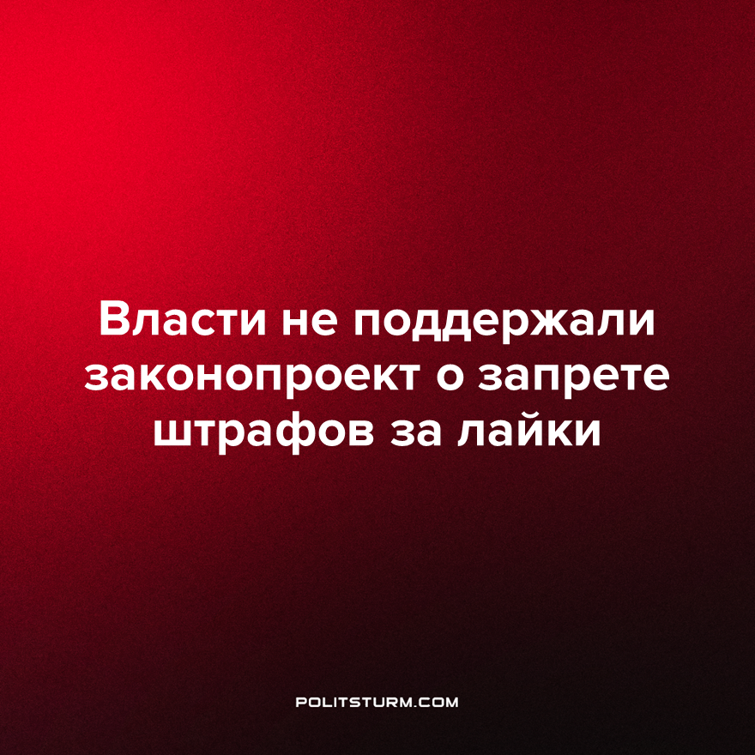

Оригинальная статья
2023-09-21
1 мин. на чтение

В правительстве не поддержали законопроект депутатов фракции «Новые люди» в Госдуме о запрете привлекать к административной ответственности граждан за лайки в социальных сетях. Об этом сообщает информационное агентство ТАСС.
Инициатива депутатов предлагает дополнить статьи КоАП о возбуждении ненависти и о дискредитации российской армии указанием, что это не распространяется на выражение эмоций в виде выставления отметок к публикациям в социальных сетях.
Как отмечают в Кабмине, пояснительная записка к законопроекту «не содержит статистических данных и иных сведений, свидетельствующих о наличии системных проблем правоприменения и подтверждающих необходимость внесения предлагаемых изменений».
«Кроме того, используемые в законопроекте понятия "выражение эмоций", "выставление отметок к публикациям" законодательством РФ не определены, в связи с чем проектируемые нормы не отвечают требованиям ясности и определенности и могут повлечь неоднозначное толкование на практике», – указывается в проекте отзыва.
В Правительстве также напоминают, что по таким составам административных правонарушений может быть применима позиция Верховного суда РФ «о необходимости учёта совокупности всех обстоятельств содеянного при определении наличия или отсутствия у лица прямого умысла и цели возбуждения ненависти либо вражды, а равно унижения человеческого достоинства при размещении материалов в сети "Интернет" или иной информационно-телекоммуникационной сети».
В связи с этим, указывают в Кабмине, вопрос о наличии признаков состава административных правонарушений «в каждом отдельном случае должен решаться с учётом обстоятельств конкретного дела».
Можно ли было ожидать от депутатов принятия иного решения? Вероятно, что нет. По мере нарастания кризисов, правящий класс всё более обнажает свою диктатуру. Когда дело касается бизнеса, сразу возникают разговоры об освобождении от проверок, выдаче льгот и т. п. Если речь заходит о неугодных гражданах в интернете, так сразу – «экстремисты!», «запретить!», «штрафовать!» и др. А на десерт – повышение ключевой ставки и сокращение трат на социальную сферу.
Источник: ТАСС – «В правительстве России не поддержали законопроект о запрете штрафовать граждан за лайки в соцсетях» от 11 сентября 2023 г.

Оригинальная статья

